是否参加“青年红色筑梦之旅”项目 | 〇是 否
是否国家重点领域项目 | 是 〇否

大学生创新创业训练计划
项目申报表

推 荐 学 校 | 西安科技大学
项 目 名 称 | “智能挑水工”—全地形景区送货机器人
项 目 类 型 | 创新训练项目
项 目 负 责 人 | 张昕宇
申 报 日 期

陕西省教育厅 制
二○二四年四月

项目名称 |  | “智能挑水工”—全地形景区送货机器人
项目类型 |  | （√）创新训练项目 （ ）创业训练项目 （ ）创业实践项目
是否为“青年红色筑梦之旅”项目（否 ）
是否为国家重点领域项目（ 是 ）
项目实施时间 |  | 起始时间：2024年6月 完成时间：2025年6月
申  请  人  或  申  请  团  队 |  | 姓名 |  | 年级 |  | 学校 | 所在院系  /专业 |  | 联系电话 | E-mail
申  请  人  或  申  请  团  队 | 主持人 | 张昕宇 |  | 2023 |  | 西安科技大学 | 测绘科学与技术学院/自然地理与资源环境 |  | 13572903128 | 1549086008@qq.com
申  请  人  或  申  请  团  队 | 成 员 | 韩李麒 |  | 2023 |  | 西安科技大学 | 机械工程学院/机械设计制造及其自动化 |  | 17391233084 | 3576079208@qq.com
申  请  人  或  申  请  团  队 | 成 员 | 朱梓涵 |  | 2023 |  | 西安科技大学 | 机械工程学院/机械设计制造及其自动化 |  | 17395673585 | 3378179140@qq.com
申  请  人  或  申  请  团  队 | 成 员 | 李兵 |  | 2023 |  | 西安科技大学 | 电气与控制工程学院/微电子科学与技术 |  | 18891537052 | 3035124395@qq.com
申  请  人  或  申  请  团  队 | 成 员 | 李歆慧 |  | 2023 |  | 西安科技大学 | 理学院/工程力学 |  | 18245228025 | Lxh18245228025@163.com
指  导  教  师 | 姓名 |  | 宋璐雯 |  |  |  | 研究方向 |  | 电气工程
指  导  教  师 | 年龄 |  | 32 |  |  |  | 行政职务/专业技术职务 |  |  |  | 工程师
指  导  教  师 | 手机 |  | 18091882819 |  |  |  | 电子邮箱 |  |  |  | 1141408910qq.com
指  导  教  师 | 主  要  成  果 |  | 在教学方面：主持1项教改研究专项，获批1项陕西省示范性虚拟仿真实验教学项目，参与3项实验室建，参与荣获1项校级教学成果一等奖；在科研方面：主持1项碑林区科技计划项目，参与1项教育厅科技计划项目，主持4项校级实验室开放项目，发表3篇论文；在指导竞赛方面：以“西门子杯”、“TI德州仪器”电赛等学科竞赛为导向，积极发挥学科竞赛对实践教学的引领和促进作用，多次指导学生荣获省级以上奖项。
一、项目简介（200字以内）
助力智能制造装备创新发展，为解决复杂地形环境下，因交通不便而造成的货物运输的人力成本高和效率低的问题。本项目拟设计一款“智能挑水工”—全地形景区送货机器人，以替代传统的人力挑运。该设备由智能控制系统，多地形行进机构及载重机构组成，实现太阳能+蓄电池供电条件下，轻质合金材质的六足足轮结构的PID控制的智能送货机器人，以减少人力成本，提高工作效率。
二、项目相关研究现状及发展动态（不少于200字）

在面临全球自动化格局面临重大调整发展和科技的重大进步的前提下，推动加快完善高科技机械的自动化推广、应用、组织管理和监管，已经成为广大地区自动化监管部门政策规划的重要导向。自动化项目已经成为工业领域的核心研究方向。2023年工业和信息化部联合财政部、农业农村部、商务部、海关总署、金融监管总局、国家药监局6个部门印发《机械行业稳增长工作方案（2023—2024年）》中明确提到要推动推广智能制造化新模式，推动自动化和机械行业进一步发展。2021年国务院国有资产监督管理委员会等八部门联合印发《“十四五”智能制造发展规划》中重点提到要加强，开展智能制造装备创新发展行动。在工业4.0和智能制造的推动下,自动化项目的研究与应用理所当然得到了广泛关注和深入发展。
自动化是指机器或装置在无人干预的情况下按预定的程序或指令自动进行操作或控制的过程，而机械自动化就是机器或者装置通过机械方式来实现自动化控制的过程。以此来不断调高生产力，解放劳动力，加快经济发展。列如广东肇庆市金利镇通过产业自动化实现了产业跃升。农业生产过程中大面积地使用农业机械化，自动化。推动了自动化装备、服务组织和作业水平向数量质量效益并重转型升级。
三、项目实施的目的、意义（不少于200字）
项目实施的目的：近年来，随着疫情防控措施的逐步放松和人们对健康生活方式的日益重视，旅游业迅速复苏，爬山作为一种健康、自然的户外活动，受到了越来越多年轻人的青睐。尤其是在疫情后期，很多人渴望亲近自然，远离城市喧嚣，爬山成为了理想的选择。从数据来看，根据中国旅游研究院的报告，2022年国内旅游人次已达到30亿次，同比增长20%。其中，自然景区尤其是山地景区的游客人数显著增加。随着爬山人员增多，在山上对于水，速食产品需求也在逐渐增大，但是由于现在大多数运水都是人为运输，运输效率低下，人力成本高。该机器人则是一种基于智能控制的全地形一体化运输工。 具有高度集成化和自动化的特点可用于代替繁重的人工劳作，为我国旅游业填补上这方面的空缺。机器人运输水资源可以减少人类活动对环境的影响，降低对野生动植物的干扰，有助于保护山区生态环境的平衡和稳定。在紧急情况下，登山送水机器人可以作为紧急救援的工具，向需要帮助的登山者送水或其他急需物资，提升了应急响应的效率和成功率。提升登山体验的同时，登山送水机器人的使用也可能促进当地旅游业的发展，吸引更多登山爱好者和游客，增加地方经济收入。
项目实施的意义：积极响应国家2021年发布的《“十四五”智能制造发展规划》，这类项目推动了科技的应用和发展，尤其是在机器人技术、自动化控制和无人机领域的创新，为未来更复杂的任务和场景奠定基础。通过机器人项目，可以向公众普及科技应用和环保意识，培养人们对技术进步和自然环境保护的重视。全地形一体化智能运输可以自动化在山上景区运输等任务，减少人力投入，提高生产效率。
四、项目研究内容和拟解决的关键问题（不少于300字）
电子控制研究内容： 机器人需要在不同地点之间实现自主循迹导航，解决其与手机设备的信息交互问题，根据获得的路线信息解决电机转向问题。通过多个传感器检测游客、楼梯，障碍物等信息，使得机器人在不同情况下做出相应的判断。用智能视觉识别模块分析平地与楼梯以使用不同的行走模式，在平地行驶时，调节直流减速电机转速，使其保持较快速度行驶,在攀爬楼梯时，调节步进电机转动角度，即调整轮臂的转动角度，使其能够稳定在楼梯上运行。运货时为确保货物的完整，要有精准的导航模组以及电机输送、运送地点的精确定位并且搭配传感器随时感知自身姿态变化以实现货箱的平衡。
机械结构研究内容：机器人需要实现在山地，坡道，楼梯等多种地形上稳定行驶的功能，同时也要保障货架的水平稳定。地盘部分的机械结构，需要保证具有足够的稳定性和可行性，实现足轮正常进行爬梯，转向。货架部分的机械结构，需要具有足够的载重能力和自主调节能力。解决货架与齿轮齿条的链接问题以及省力齿轮的设计问题以实现货架的平衡调节。
需解决的关键问题：
电控设计部分：多个直流减速电机搭配减速步进电机提供强大的扭矩，确保机身足够稳定，使用多个舵机来控制应对景区复杂多变的地形实现机器人爬山运输货物。确保视觉图像经过滤波后可以实现返回准确，识别道路的不同，并且确保不会因为外界环境的光影响到视觉的判断。三个超声波相互配合实现避障功能，避免人为因素导致货物运输时间过长。WiFi模块和GPS定位系统配合实现对需求点位置的定位和精准送达，两个之间相互配合可以避免突发情况的发生。运输要确保货箱的平衡，通过调控PID操控步进电机保持货箱平衡状态。
机械设计部分：足臂关节处，增加支撑结构以提高其支撑能力。设计六足足轮结构实现机器人爬梯的功能，此设计通过摇臂转向架和电机带动6轮，一侧3轮，其中相邻两轮一组。每侧两边的轮子由舵机提供转向力，可实现360°转向。同时使用模块化结构使小车在上下台阶时保持稳定，平缓。在货架的支撑杆处，使用齿轮齿条结构，实现货架偏转角度的自主调节。使用多个省力齿轮连接步进电机，使得支撑杆具有更强的支撑能力。
五、项目研究与实施的基础条件（不少于300字）
- 实验设备及场地
西安科技大学工程训练中心二楼机电创新班可提供与此次项目相关的实验设备
及实践过程中所需要的场地。
- 项目实施团队
比次项目的团队成员机械设计制造及其自动化，微电子科学与技术，工程力学、自然地理与资源环境专业同学组成，其中由机械设计制造及其自动化 的同学进行机械结构设计与模型模拟仿真，微电子科学与技术，工程力学，自然地理与资源环境的同学主要负责控制系统的设计，团队成员皆具备一定的专业知识，大都参加过成图大赛、蓝桥杯大赛、机械创新设计大赛，有一定的实战经验。
电子组：
张昕宇：自环2301 熟练掌握C语言、matlab等建模分析软件，熟练掌握STM32 等嵌入式单片机核心板。曾参加机械创新设计大赛、蓝桥杯获省级奖项同时具有较强的团队沟通能力， 能与其他团队设计人员和制造人员紧密合作，共同完成项目。
李兵：微电2301 熟练掌握嘉立创，Altium Designer等一系列电路 PCB 设计软件，掌握嵌入式软硬件开发的一系列知识，具有较强的创新能力。能够在电路设计和 PCB 设计方面做出不断地创新和改进现有的电路设计，以提升产品的性能和可靠性。
李歆慧：力学2302 熟练掌握 C/python 等编程语言，并且具备良好的程序设计
和编码能力，能够高效地编写出稳定、可靠、易于维护的代码。能很好地与硬件工
程师协同工作，并且优化系统性能。熟练掌握机器视觉 openＭＶ，STM32 等嵌入式单片机核心板。
机械组：
韩李麒：机设2305 会熟练使用 solidworks、cad、unity等建模分析软件。曾参加电子设计大赛，成图大赛并取得优秀成绩，特长机械结构设计，小车结构设计。特长根据实际对模型进行优化加工，擅长资源分析与利用。
朱梓涵：机设2306 会熟练使用 solidworks、cad、Blender等建模分析软件。曾参加成图大赛并取得优秀成绩，特长机械结构设计，小车结构设计。特长根据实际对模型进行优化加工。具备团队合作精神和良好的沟通能力，以便与团队成员协同工作， 共同完成项目
六、项目实施方案（不少于300字）
本项目的整体架构部分主要分为运动控制设计部分和机械结构设计部分
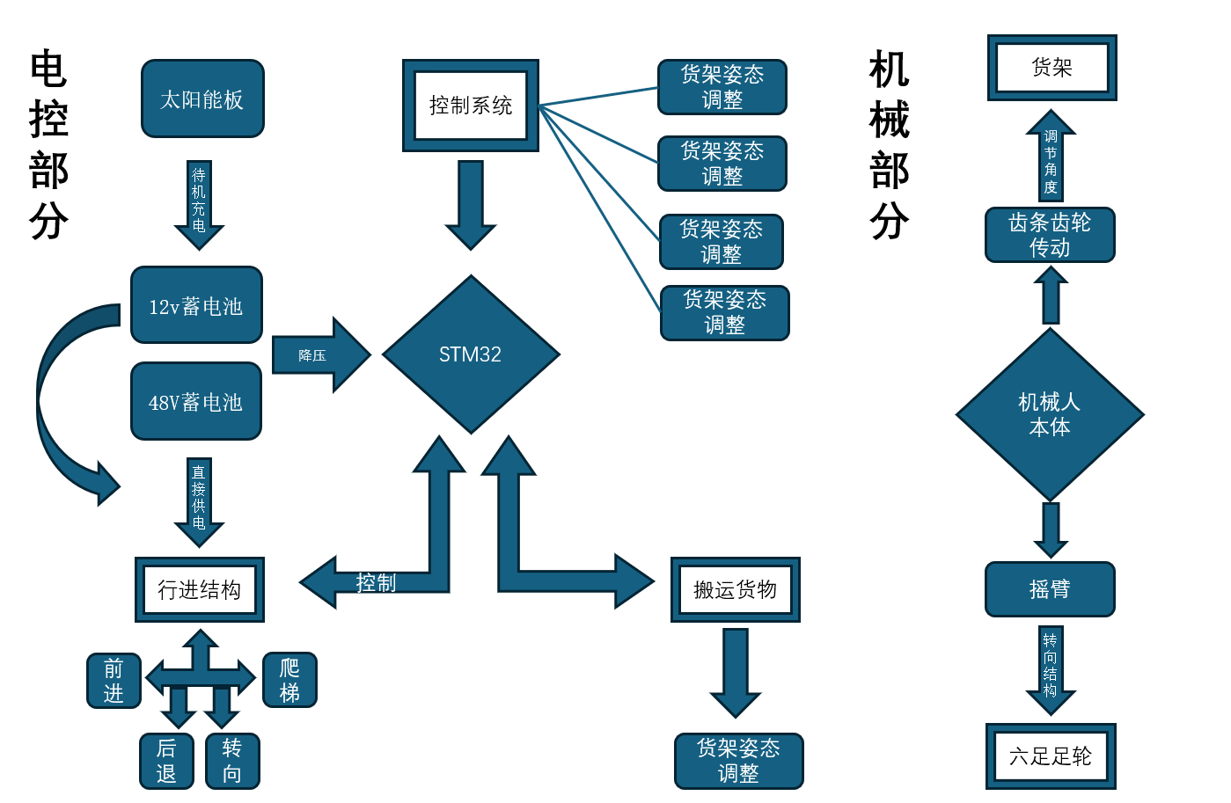
图1 整体结构设计方案
电控设计部分：
行进结构：主控使用具有168MHz高性能的STM32F407,设置好各个阶段的步态，并用不同的定时器输出不用频率的PWM信号控制步进电机和减速直流电机完成机器人的行进，还要通过舵机来控制机器人实现在不同道路中行进。搭配不同机身放置GPS模块和WiFi模块来控制机器人的不同行进方向，保证了路径规划的精准，可以向指定位置运送货物。以传感器数据分析、机器学习、视觉特征识别、先验知识和规则以适应不同复杂地形的变化。可以利用超声波模块和视觉模块结合实智能避障功能。
运货结构：机身放置MPU6050来测量货架角度，通过PID调控步进电机转动不同的角度来保持平衡。避免由于爬坡机倾斜而导致货物遗失。利用步进电机的精确特性，对步距角细分，输入精确频率的脉冲，控制步进电机确保物品可以精准送达。
视觉部分：整个过程首先数据采集，对道路的形状采集。数据预处理， 对采集到的图像数据进行预处理，这包括图像的缩放、裁剪、灰度化、去噪等操作，以减少数据的噪声和冗余信息，并提取特征以供后续的分类和识别。分辨出行人、道路、楼梯通过舵机的转动来实现爬山。搭配光照强度传感器模块，读取不同光照强度下ADC当小于某个值时打开LED灯避免由于光线太暗导致的视觉判断错误。
机械设计部分：
小车行进结构：由于景区环境路线复杂多变，需要进行爬坡，上阶梯等环境复杂地形的行进。所以小车使用“舵轮＋轮毂电机”结构，提高小车机动性。通过轮毂电机带动车轮运动，通过摇臂转向架带动6轮，其中两轮一组，其余轮子一组。在保证小车平平衡性的同时的提高小车对于比在平面有较高难度的斜坡，台阶等一系列地形的运行速度。及保证不会发生货物遗失现象，又减少了来回往复的运行时间。
行进结构如图 2 所示
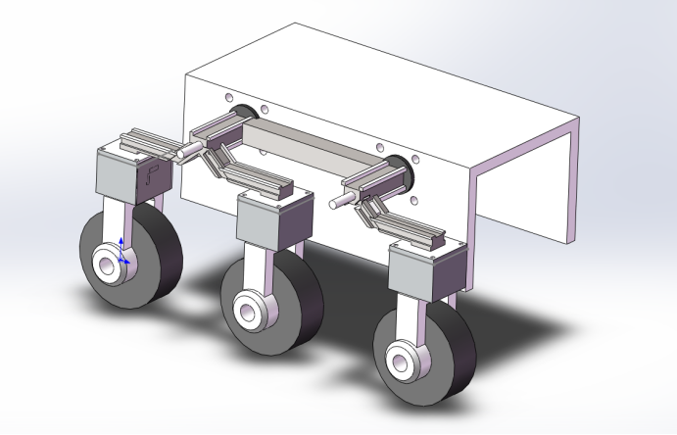
图 2 行进结构
小车载货运货结构：为防止一般的捆绑结构在运行过程中水等柱形货物的遗失，我们设计了框型结构。我们通过设计机械平台对平衡实时调控，货物始终随平台保持平衡状态，避免了爬坡等情况下的车辆倾斜。通过齿条、齿轮的结构，提升货架载重量，加快运输速率。
载货运货结构如图 3 所示
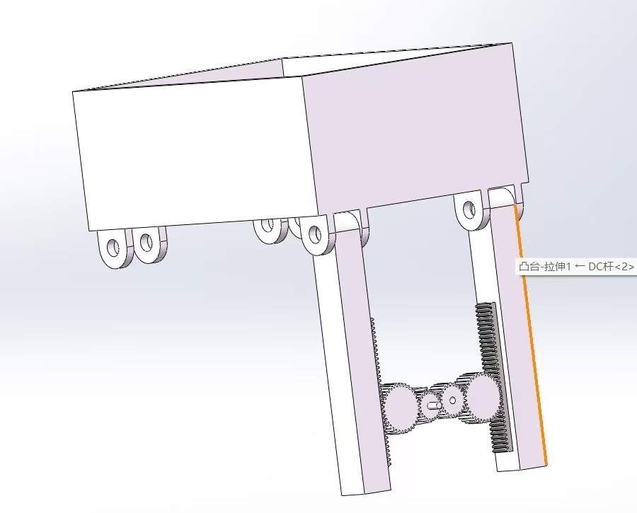
图 3 载货运货结构

七、项目创新点及特色（不少于300字）
项目创新点：
- 送货过程采用全自动化控制， 可以独立实现循迹导航、避让行人、攀爬楼梯、速度调节、货架平衡等功能。
- 采用六足足轮结构, 为机器人提供了更好的稳定性和适应性，使得机器人在面对不同地形时都能保持稳定，实现运输任务。
- 使用太阳能作为能源来源之一，白天辅助机器人工作，同时将一部分能量通过蓄电池储存，满足夜间工作需求。
- 采用模块化设计，将机身与载重模块分开，可以根据实际情况更换不同货架结构,以适应不同尺寸和重量的货物。
- 载重模块中货架加齿条齿轮的机械结构为货架提供了稳定的支撑,并且可以通过检测机身的姿态变化使用PID算法调节货架的偏转角度实现货架的水平稳定。
- 使用较轻的合金，减轻机身重量，延长机器待机工作时间，降低了关键传动部位的能量消耗，提高能量利用率。
项目特色：
机器人全自动化控制，可独立实现多种功能，如循迹导航、避让行人、攀爬楼梯、速度调节、货架平衡等。载重模块中货架加齿条齿轮的机械结构提供稳定的支撑，并通过检测机身姿态变化使用PID算法调节货架偏转角度，实现货架水平稳定。使用太阳能作为主能源，电能作辅，节能环保，能量利用率高。使用高精度定位与自动巡航技术，无人作业，自动化作业，降低人力的劳动强度以及提高运输的效率；小中型机器，使运输爬山用品可实现工业化自动化。综合利用单片机、传感器等技术，实现了机器人运输等作业过程的一体化，大大提高了运输作业的自动化及效率。
八、已有基础（包括与本项目有关的研究积累和已取得的成绩、学校可以提供的条件、尚缺少的条件及解决方法）
- 实验元器件:西安科技大学的机电创新班可以提供充足的可开发元器件涵盖机 械基础加工设备以及相关电器元件与电子模块的供给。
- 实验场地:西安科技大学工程训练中心可以为此项目提供相关实验室和实验场地。
- 团队：申请团队来自西安科技大学电气与控制工程学院及机械工程学院，团队人员已自学信号与线性系统分析、模电、数电、电机学，具备扎实的专业理论基础。综上，项目成员可以为本项目的顺利开展提供智力和人力支持。
- 经费:西安科技大学对本次比赛给出了足够的平台进行筛选竞争，以选出省赛和国赛，所以学校给予了足够的资金给学生发展。
九、项目研究进度安排及各阶段预期成果
阶段一：进行项目机械机构的核心结构设计，设计目标是可以实现运动、制动一体化的机械结构，然后通过仿真软件进行力学分析、强度检测并对材料进行初步的加工。预期结果：能得到工序一体化的机械结构。
阶段二： 将阶段一的机械结构与电子控制部分结合， 通过调试和程序优化， 初步完成工序的自动化，并在该阶段对机械结构和电子控制环节进行优化。预期结果：得到更加适配的机械结构，并使其自动化程度达到较高的水平。
阶段三：对机器人进行整体结构优化， 提高机器人作业的稳定性、 可靠性。 增加更多的辅助功能，比如智能避障功能等。预期结果：机器人具有更好的稳定性和辅助功能的开发。
阶段四： 进一步优化定位与控制程序，机器人可以自主到达指定位置并进行达到精确送货等工序具备工业化、自动化的要求。预期结果：机器人具有自动化作业的能力，是可以被投入使用的运货机器人
十、经费预算
开支科目 |  |  |  |  | 预算经费（元） |  |  | 主要用途
文献资料及印刷 |  |  |  |  | 200 |  |  | 文献检索打印等
机器人机械本体材料与加工 |  |  |  |  | 2000 |  |  | 制作机械本体
机器人传感器与控制器开发 |  |  |  |  | 1100 |  |  | 制作控制系统
机器人电源电机及驱动元件 |  |  |  |  | 1200 |  |  | 提供动力元件
机器人实验模拟场景搭建与测试 |  |  |  |  | 500 |  |  | 机器人实验验证
总计 |  |  |  |  |  |  |  | 5000 元
十一、导师推荐意见

签名：
年 月 日
十二、院系推荐意见
同意推荐
院系负责人签名： 学院盖章
年 月 日
十三、学校推荐意见

学校负责人签名： 学院盖章
年 月 日
十四、省教育厅评审意见

单位盖章
年 月 日

